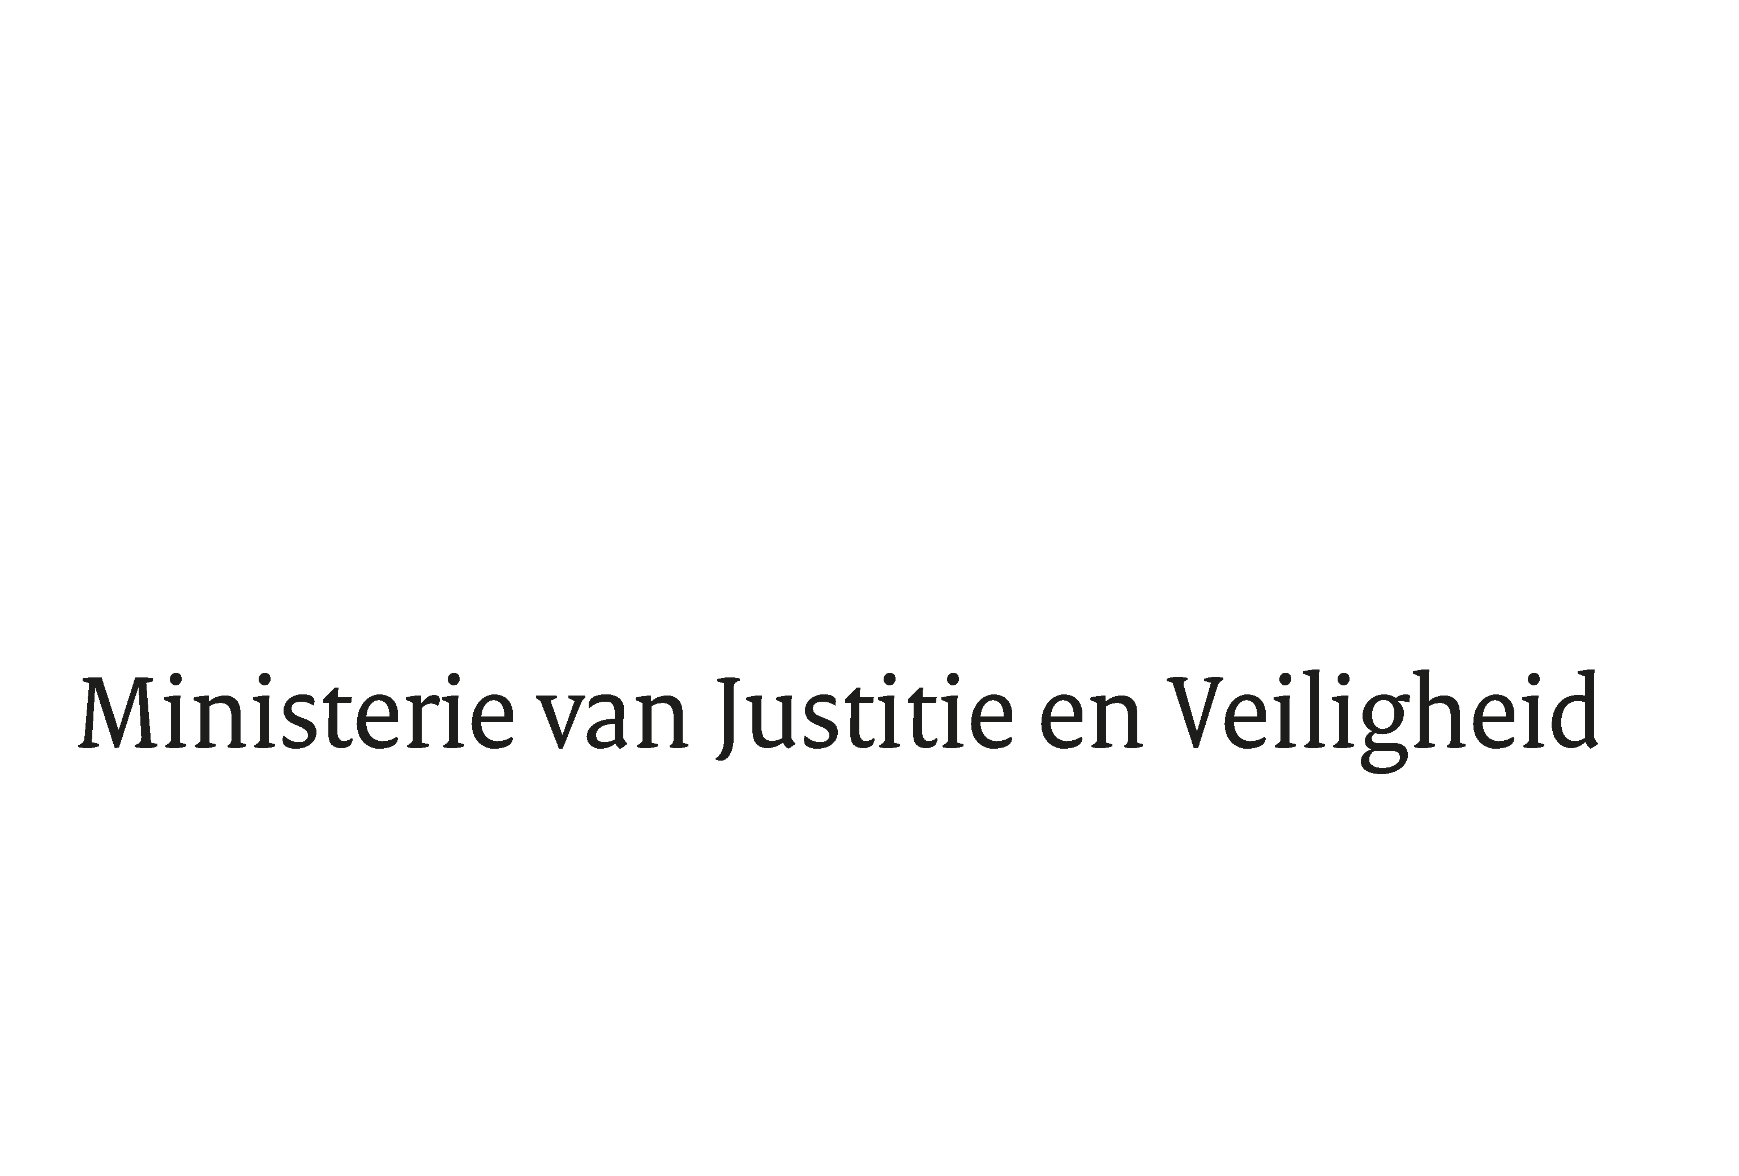

> Retouradres Postbus 20301 2500 EH Den Haag
Aan de Voorzitter van de Tweede Kamer
der Staten-Generaal
Postbus 20018
2500 EA DEN HAAG

Datum | 26 april 2018
Onderwerp | Voorstel van wet 34889
Directie Wetgeving en Juridische Zaken
Sector Straf- en sanctierecht

Turfmarkt 147
2511 DP Den Haag
Postbus 20301
2500 EH Den Haag
www.rijksoverheid.nl/jenv

Ons kenmerk
2251659

Bij beantwoording de datum en ons kenmerk vermelden. Wilt u slechts één zaak in uw brief behandelen.

Hierbij bied ik u, mede namens mijn ambtgenoot van Defensie, aan de nota naar aanleiding van het verslag inzake het voorstel van wet tot wijziging van de Wet politiegegevens en de Wet justitiële en strafvorderlijke gegevens ter implementatie van Europese regelgeving over de verwerking van persoonsgegevens met het oog op de voorkoming, het onderzoek, de opsporing en vervolging van strafbare feiten of de tenuitvoerlegging van straffen (34 889), alsmede een nota van wijziging.
De Minister voor Rechtsbescherming,

Sander Dekker

